Nom Prénom :
Classe :

Q1. Donnez la classe et le masque de sous réseau par défaut des adresses suivantes :
Adresse IP | Classe | Masque de sous-réseau par défaut
118.89.67.234 | A | 255.0.0.0
199.254.250.223 | C | 255.255.255.0
223.25.191.75 | C | 255.255.255.0
10.20.30.40 | A | 255.0.0.0
191.250.254.39 | B | 255.255.0.0
192.1.57.83 | C | 255.255.255.0
172.11.1.1 | B | 255.255.0.0
128.192.224.1 | B | 255.255.0.0

Q2. Pour chaque adresse, entourez la partie demandée (on utilise le masque par défaut de la classe) :
Partie réseau : | 1 . 102 . 45 . 177
Partie hôte : | 196 . 22 . 177 . 13
Partie réseau : | 133 . 156 . 55 . 102
Partie hôte | 221 . 252 . 77 . 10
Partie réseau : | 123 . 12 . 45 . 77
Partie hôte : | 126 . 252 . 77 . 103
Partie hôte : | 171 . 242 . 177 . 109
Partie réseau : | 192 . 168 . 17 . 109

Q3. Donnez pour chaque adresse son type (public ou privé) et si elle peut être utilisée pour adresser une machine :
Adresse IP | Public | Privé | peut être utilisée pour adresser une machine
123.123.123.123 | X |  | X
199.23.107.0 | X |  | (non : @ réseau)
10.47.109.27 |  | X | X
99.0.0.12 | X |  | X
192.168.15.132 |  | X | X
12.255.255.255 | X |  | (non : @ diffusion)
127.0.0.1 |  | X | (non : @ locale)
172.27.31.9 |  | X | X

Q4. Compléter le tableau suivant :
Classe | Plage décimale du premier octet | Bits de valeur supérieure du premier octet | Adresse réseau et hôte  (R=réseau, H=hôte) | Masque de sous- réseau par défaut | Nombre de réseaux  possibles | Hôtes par réseau  (adresses utilisables)
A | 0 – 127 | 0 | R.H.H.H | 255.0.0.0 | 128 | 16 777 214  (224 – 2)
B | 128 - 191 | 10 | R.R.H.H | 255.255.0.0 | 2¹⁴ = 16384 | 65 534  (2¹⁶ – 2)
C | 192 – 223 | 110 | R.R.R.H | 255.255.255.0 | 2²¹ = 2097152 | 254  (2⁸ – 2)
D | 224 – 239 | 1110 | Réservée pour la diffusion multicast
E | 240 – 255 | 11110 | Expérimentale, utilisée pour la recherche

Q5. Identifier quelles adresses IP ne peuvent être affectées à une machine, et expliquer pourquoi après avoir précisé la classe d’adressage.
Adresse IP | Ne peuvent pas être  affectées à une machine | Pourquoi ?
131.107.256.80
222.222.255.255 | X | Classe C. Dernière adresse du réseau 222.222.255.0
0.127.4.100 | X | Classe A. Appartient au réseau interdit 0.0.0.0
193.7.2.0 | X | Classe C. Adresse de réseau
198.121.254.255 | X | Classe C. Dernière adresse du réseau 198.121.254.0
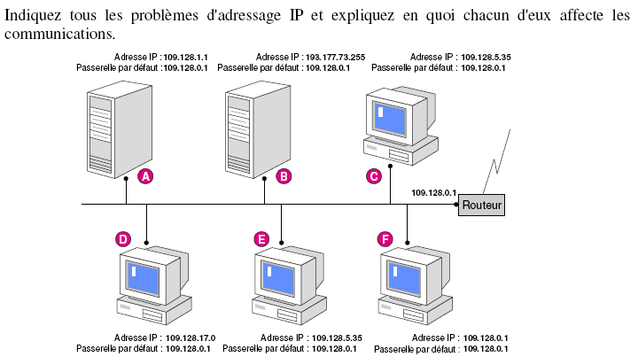
La passerelle a pour adresse 109.128.0.1. Il s’agit d’une adresse de classe A. Elle appartient donc au réseau 109.0.0.0. Tous les autres postes doivent appartenir au même réseau :
Le poste B a pour adresse 193.177.73.255, il n’appartient pas au réseau.
Le poste F a pour adresse 109.128.0.1, c’est la même adresse que la passerelle. Il ne peut y avoir 2 adresses identiques sur le même réseau.

